รายงานการวิเคราะห์ผล
การประเมินคุณธรรมและความโปร่งใส
ในการดำเนินงานขององค์การบริหารส่วนตำบลเสาธง
ในปีงบประมาณ พ.ศ. 2564



มาตรการส่งเสริมคุณธรรมและความโปร่งใสภายในหน่วยงาน

องค์การบริหารส่วนตำบลเสาธง
อำเภอร่อนพิบูลย์ จังหวัดนครศรีธรรมราช

คำนำ

การประเมินคุณธรรมและความโปร่งใสในการดำเนินงานของหน่วยงานภาครัฐ (Integrity and Transparency Assessment : ITA) มีเจตนารมณ์มุ่งหวังให้หน่วยงานภาครัฐกลุ่มเป้าหมายได้รับทราบระดับคุณธรรมและความโปร่งใสของหน่วยงานตนเองและนำข้อมูลผลการประเมิน รวมทั้งข้อเสนอแนะไปปรับใช้ในการพัฒนาและยกระดับการดำเนินงานของหน่วยงานได้อย่างเหมาะสม เพื่อแสดงให้เห็นถึงความพยายามของหน่วยงานภาครัฐในการขับเคลื่อนมาตรการเชิงบวกด้านการป้องกันและปราบปรามการทุจริตรวมทั้งสะท้อนถึงความตั้งใจของหน่วยงานในการยกระดับมาตรฐานการดำเนินงานตามหลักธรรมาภิบาล (Good Governance) ให้เป็นที่ประจักษ์ต่อสาธารณะทั้งในระดับชาติและระดับสากล
รายงานการวิเคราะห์ผลการประเมินคุณธรรมและความโปร่งในในการดำเนินงานของหน่วยงานภาครัฐฉบับนี้ ประกอบด้วยผลคะแนนจากตัวชี้วัดทั้ง 10 ตัวชี้วัด ได้แก่ (1) การปฏิบัติหน้าที่ (2) การใช้งบประมาณ (3) การใช้อำนาจ (4) การใช้ทรัพย์สินของราชการ (5) การแก้ไขปัญหาการทุจริต (6) คุณภาพการดำเนินงาน (7) ประสิทธิภาพการสื่อสาร (8) การปรับปรุงระบบการทำงาน (9) การเปิดเผยข้อมูล และ (10) การป้องกันการทุจริต โดยประเมินผลจากการรับรู้ของผู้มีส่วนได้ส่วนเสียภายใน (Internal) การรับรู้ของผู้รับบริการ ผู้มาติดต่อหรือผู้มีส่วนได้ส่วนเสียภายนอก (External) และการเผยแพร่ข้อมูลที่เป็นปัจจุบันบนเว็บไซต์ของหน่วยงาน (Open Data) ซึ่งผลคะแนนครั้งนี้สะท้อนให้เห็นถึงการปฏิบัติงานขององค์การบริหารส่วนตำบลเสาธง ในปีงบประมาณ พ.ศ.2564
สำนักปลัดองค์การบริหารส่วนตำบลเสาธง หวังเป็นอย่างยิ่งว่าผลการประเมินครั้งนี้จะช่วยสนับสนุน ส่งเสริม และยกระดับคุณธรรมและความโปร่งใส ในการดำเนินงานของหน่วยงานภาครัฐได้อย่างมีประสิทธิภาพ ทุกหน่วยงานได้ร่วมกันขับเคลื่อนการดำเนินงานภาครัฐภายใต้กรอบธรรมาภิบาล และประการสำคัญคือ ได้มีบทบาทในการผลักดันกลไกการป้องกันการทุจริตของประเทศ ซึ่งจะสามารถสะท้อนภาพลักษณ์เชิงบวกให้กับหน่วยงานภาครัฐ และส่งผลต่อการยกระดับค่าดัชนีการรับรู้การทุจริต (Corruption Perception Index : CPI) ของประเทศไทยให้มีอันดับ และผลคะแนนที่ดียิ่งขึ้นต่อไป

สำนักปลัด องค์การบริหารส่วนตำบลเสาธง
14 กุมภาพันธ์ 2565

รายงานการวิเคราะห์ผลการประเมินคุณธรรมและความโปร่งใส
ในการดำเนินงานของหน่วยงานภาครัฐ ในปีงบประมาณ พ.ศ.2564
องค์การบริหารส่วนตำบลเสาธง อำเภอร่อนพิบูลย์ จังหวัดนครศรีธรรมราช

1. ความเป็นมาและวัตถุประสงค์ของการประเมิน ITA
การประเมินคุณธรรมและความโปร่งใสในการดำเนินงานของหน่วยงานภาครัฐ (Integrity and Transparency Assessment : ITA) ถือเป็นเครื่องมือในการขับเคลื่อนนโยบายของรัฐเครื่องมือหนึ่ง โดยเป็นเครื่องมือในเชิงบวกที่มุ่งพัฒนาระบบราชการไทยในเชิงสร้างสรรค์มากกว่ามุ่งจับผิด เปรียบเสมือนเครื่องมือตรวจสุขภาพองค์กรประจำปี โดยมีวัตถุประสงค์เพื่อให้หน่วยงานภาครัฐทั่วประเทศได้รับทราบถึงสถานะและปัญหาการดำเนินงานด้านคุณธรรมและความโปร่งใสขององค์กร ผลการประเมินที่ได้จะช่วยให้หน่วยงานภาครัฐสามารถนำไปใช้ในการปรับปรุงพัฒนาองค์กรให้มีประสิทธิภาพในการปฏิบัติงาน การให้บริการ สามารถอำนวยความสะดวกและตอบสนองต่อประชาชนได้ดียิ่งขึ้น ขณะเดียวกันการประเมิน ITA ยังเป็นเครื่องมือในการยกระดับมาตรฐานการดำเนินงานภาครัฐ และแผนแม่บทภายใต้ยุทธศาสตร์ชาติ ประเด็นการต่อต้านการทุจริตและประพฤติมิชอบ ดังนั้น การประเมิน ITA จึงไม่ได้เป็นเพียงการประเมินคุณธรรมและความโปร่งใสเพียงเท่านั้น แต่ยังเป็นการประเมินประสิทธิภาพการปฏิบัติงานและการให้บริการประชาชน เพื่อให้ทราบถึงช่องว่างของความไม่เป็นธรรมและความด้อยประสิทธิภาพ สำหรับนำไปจัดทำแนวทางมาตรการต่าง ๆ ในการป้องกันการทุจริตและประพฤติมิชอบในระบบราชการไทย ทั้งนี้ การประเมิน ITA ประจำปีงบประมาณ พ.ศ.2565 นับเป็นปีที่ 10 ของการดำเนินการที่ผ่านมา และเป็นปีที่ 5 ที่ได้ปรับเข้าสู่การประเมินในรูปแบบออนไลน์ อีกทั้งยังเป็นปีสุดท้ายของช่วงระยะที่ 1 (พ.ศ.2561 – 2565) ของแผนแม่บทภายใต้ยุทธศาสตร์ชาติ ประเด็นการต่อต้านการทุจริตและประพฤติมิชอบ
2. ผลการประเมินคุณธรรมและความโปร่งใสในการดำเนินงานของหน่วยงานภาครัฐ (Integrity and Transparency Assessment : ITA) ประจำปีงบประมาณ พ.ศ.2564 ขององค์การบริหารส่วนตำบลเสาธง อำเภอร่อนพิบูลย์ จังหวัดนครศรีธรรมราช
ผลการประเมินคุณธรรมและความโปร่งใสในการดำเนินงานขององค์การบริหารส่วนตำบลเสาธง อำเภอร่อนพิบูลย์ จังหวัดนครศรีธรรมราช โดยภาพรวมได้คะแนนเท่ากับร้อยละ 95.91 คะแนน ซึ่งมีคุณธรรมและความโปร่งใสในการดำเนินงาน ระดับ AA
เมื่อพิจารณาตามตัวชี้วัดพบว่าคะแนนสูงสุดตัวชี้วัดมีดังนี้

อันดับ | ตัวชี้วัด | คะแนน
1 | การเปิดเผยข้อมูล | 100.00
2 | การป้องกันการทุจริต | 100.00
3 | การปฏิบัติหน้าที่ | 98.61
4 | การใช้อำนาจ | 97.63
5 | การใช้งบประมาณ | 97.22
6 | การใช้ทรัพย์สินของราชการ | 96.22
7 | การแก้ไขปัญหาการทุจริต | 96.08
8 | ประสิทธิภาพการสื่อสาร | 91.72
9 | คุณภาพการดำเนินงาน | 89.76
10 | การปรับปรุงการทำงาน | 86.21

สรุปได้ว่า จุดแข็งที่หน่วยงานได้คะแนนสูงสุดเท่ากับร้อยละ 100.00 คือตัวชี้วัดที่ 9 การเปิดเผยข้อมูล และตัวชี้วัดที่ 10 การป้องกันการทุจริต ส่วนที่จะต้องพัฒนาเนื่องจากได้คะแนนต่ำสุด คือ ตัวชี้วัดที่ 8 การปรับปรุงการทำงาน ได้เท่ากับร้อยละ 86.21
3. การวิเคราะห์ข้อมูลผลการประเมินคุณธรรมและความโปร่งใสในการดำเนินงานของหน่วยงานภาครัฐในปีงบประมาณ พ.ศ. 2564 ขององค์การบริหารส่วนตำบลเสาธง
จากผลการประเมินคุณธรรมและความโปร่งใส จำแนกตามดัชนี ขององค์การบริหารส่วนตำบลเสาธง อำเภอร่อนพิบูลย์ จังหวัดนครศรีธรรมราช ประจำปีงบประมาณ พ.ศ.2564 มีผลการวิเคราะห์ข้อมูลในแต่ละตัวชี้วัดที่แสดงให้เห็นถึงจุดแข็งและจุดที่จะต้องพัฒนา ไว้ดังต่อไปนี้
3.1 จุดแข็ง (ตัวชี้วัดที่ได้คะแนนร้อยละ 100.00) จำนวน 2 ตัวชี้วัด ดังนี้
(1) ตัวชี้วัดที่ 9 การเปิดเผยข้อมูล โดยรวมได้คะแนนเท่ากับร้อยละ 100.00 เป็นคะแนนจากการเผยแพร่ข้อมูลที่เป็นปัจจุบันบนเว็บไซต์ของหน่วยงาน เพื่อเปิดเผยข้อมูลต่างๆ ของหน่วยงานให้สาธารณชนทราบใน 5 ประเด็น คือ (1) ข้อมูลพื้นฐาน ได้แก่ ข้อมูลพื้นฐาน ข่าวประชาสัมพันธ์ และการปฏิสัมพันธ์ข้อมูล (2) การบริหารงาน ได้แก่ แผนดำเนินงาน การปฏิบัติงาน และการให้บริการ (3) การบริหารเงินงบประมาณ ได้แก่ แผนการใช้จ่ายงบประมาณประจำปี และการจัดซื้อจัดจ้างหรือการจัดหาพัสดุ (4) การบริหารและพัฒนาทรัพยากรบุคคล ได้แก่ นโยบายการบริหารทรัพยากรบุคคล การดำเนินการตามนโยบายการบริหารทรัพยากรบุคคล และหลักเกณฑ์การบริการและพัฒนาทรัพยากรบุคคล และ (5) การส่งเสริมความโปร่งใสในหน่วยงาน ได้แก่ การจัดการเรื่องร้องเรียนการทุจริต และการเปิดโอกาสให้เกิดการมีส่วนร่วม ซึ่งการเผยแพร่ข้อมูลในประเด็นข้างต้นแสดงถึงความโปร่งใสในการบริหารงานและการดำเนินงานของหน่วยงาน
(2) ตัวชี้วัดที่ 10 การป้องกันการทุจริต โดยรวมได้คะแนนเท่ากับร้อยละ 100.00 เป็นคะแนนจากการเผยแพร่ข้อมูลที่เป็นปัจจุบันบนเว็บไซต์ของหน่วยงานเพื่อเปิดเผยการดำเนินการต่างๆ ของหน่วยงานให้สาธารณชนได้รับทราบใน 2 ประเด็น คือ (1) การดำเนินการเพื่อป้องกันการทุจริต ได้แก่ เจตจำนงสุจริตของผู้บริหาร การประเมินความเสี่ยงเพื่อการป้องกันการทุจริต การเสริมสร้างวัฒนธรรมองค์กร และแผนปฏิบัติการป้องกันการทุจริต และ (2) มาตรการภายในเพื่อป้องกันการทุจริต ได้แก่ มาตรการภายในเพื่อส่งเสริมความโปร่งใสและป้องกันการทุจริต ซึ่งการเผยแพร่ข้อมูลในประเด็นข้างต้นแสดงถึงความพยายามของหน่วยงานที่จะป้องกันการทุจริตในหน่วยงานให้ลดน้อยลงหรือไม่สามารถเกิดขึ้นได้
3.2 จุดแข็งรองลงมา (ตัวชี้วัดที่ได้คะแนนมากกว่าร้อยละ 95.00) จำนวน 5 ตัวชี้วัด ดังนี้
(1) ตัวชี้วัดที่ 1 การปฏิบัติหน้าที่ โดยรวมได้คะแนนเท่ากับร้อยละ 98.61 เป็นคะแนนจากการ ประเมินการรับรู้ของบุคลากรภายในหน่วยงานต่อการปฏิบัติงานบุคลากรในหน่วยงานของตนเองในประเด็นที่เกี่ยวข้องกับการปฏิบัติงานโดยยึดหลักตามมาตรฐาน มีความโปร่งใส ปฏิบัติงานหรือดำเนินการตามขั้นตอนและระยะเวลาที่กำหนดไว้ สะท้อนให้เห็นว่าหน่วยงานมีแนวโน้มการดำเนินงานที่เป็นไปตามหลักการความโปร่งใสและมีมาตรฐานในการปฏิบัติงานแต่อย่างไรก็ดีหน่วยงานควรให้ความสำคัญมากขึ้นในเรื่องการปฏิบัติงานของบุคลากรในการให้บริการแก่ผู้มาติดต่อทั่วไปกับผู้มาติดต่อที่รู้จักกันเป็นส่วนตัวอย่างเท่าเทียมกัน
(2) ตัวชี้วัดที่ 3 การใช้อำนาจ โดยรวมได้คะแนนเท่ากับร้อยละ 97.63 เป็นคะแนนจากการประเมินการรับรู้ของบุคลากรภายในหน่วยงานต่อการใช้อำนาจของผู้บังคับบัญชาของตนเองในประเด็นที่เกี่ยวข้องกับการมอบหมายงาน การประเมินผล การปฏิบัติงาน การคัดเลือกบุคลากรเพื่อให้สิทธิประโยชน์ต่าง ๆ ซึ่งจะต้องเป็นไปอย่างเป็นธรรมและไม่เลือกปฏิบัติ เห็นได้ว่าบุคลากรภายในหน่วยงานมีความเชื่อมั่นต่อการใช้อำนาจของผู้บังคับบัญชาเกี่ยวกับการมอบหมายงาน

(3) ตัวชี้วัดที่ 2 การใช้งบประมาณ โดยรวมได้คะแนนเท่ากับร้อยละ 97.22 เป็นคะแนนจากการประเมินการรับรู้ของบุคลากรภายในหน่วยงานต่อการดำเนินการต่างๆ ของหน่วยงานในประเด็นที่เกี่ยวข้องกับการใช้จ่ายเงินงบประมาณ นับตั้งแต่การจัดทำแผนการใช้จ่ายงบประมาณประจำปีและเผยแพร่อย่างโปร่งใสไปจนถึงลักษณะการใช้จ่ายงบประมาณของหน่วยงานอย่างคุ้มค่าเป็นไปตามวัตถุประสงค์และไม่เอื้อประโยชน์แก่ตนเองหรือพวกพ้อง การเบิกจ่ายเงินของบุคลากรภายในเรื่องต่างๆ เช่น ค่าวัสดุอุปกรณ์ หรือค่าเดินทาง ฯลฯ ตลอดจนกระบวนการจัดซื้อจัดจ้างและการตรวจรับพัสดุ เห็นได้ว่าหน่วยงานควรให้ความสำคัญกับการเปิดโอกาสให้บุคลากรภายในมีส่วนร่วมในการตรวจสอบการใช้จ่ายงบประมาณของหน่วยงานตนเองได้
(4) ตัวชี้วัดที่ 4 การใช้ทรัพย์สินของทางราชการ โดยรวมได้คะแนนเท่ากับร้อยละ 96.22 เป็นคะแนนจากการประเมินการรับรู้ของบุคลากรภายในหน่วยงานต่อการใช้ทรัพย์สินของทางราชการในประเด็นที่เกี่ยวข้องกับพฤติกรรมของบุคลากรภายในในการนำทรัพย์สินของราชการของหน่วยงานไปเป็นของตนเองหรือนำไปให้ผู้อื่น และพฤติกรรมในการขอยืมทรัพย์สินของทางราชการ ทั้งการยืมโดยบุคลากรภายในหน่วยงาน และการยืมโดยบุคคลภายนอกหน่วยงาน ซึ่งหน่วยงานจะต้องมีกระบวนการในการขออนุญาตที่ชัดเจนและสะดวก ควรจะมีการจัดทำแนวทางการปฏิบัติเกี่ยวกับการใช้ทรัพย์สินของทางราชการที่ถูกต้องและเผยแพร่ให้บุคลากรภายในได้รับทราบและนำไปปฏิบัติ รวมถึงหน่วยงานจะได้มีการกำกับดูแลและตรวจสอบการใช้ทรัพย์สินของราชการได้อย่างมีประสิทธิภาพ
(5) ตัวชี้วัดที่ 5 การแก้ไขปัญหาการทุจริต โดยรวมได้คะแนนเท่ากับร้อยละ 89.70 เป็นคะแนนจากการประเมินการรับรู้ของบุคลากรภายในหน่วยงานต่อการแก้ไขปัญหาการทุจริตของหน่วยงานในประเด็นที่เกี่ยวข้องกับการให้ความสำคัญของผู้บริหารสูงสุดในการต่อต้านการทุจริตอย่างจริงจังโดยหน่วยงานมีการจัดทำแผนงานด้านการป้องกันและปราบปรามการทุจริต เพื่อให้เกิดการแก้ไขปัญหาการทุจริตอย่างเป็นรูปธรรม
3.3 จุดที่ต้องพัฒนา (ตัวชี้วัดที่ได้คะแนนต่ำกว่าร้อยละ 95) จำนวน 3 ตัวชี้วัด ดังนี้
(1) ตัวชี้วัดที่ 7 ประสิทธิภาพการสื่อสาร โดยรวมได้คะแนนเท่ากับร้อยละ 91.72 เป็นคะแนนจากการประเมินการรับรู้ของผู้รับบริการ ผู้มาติดต่อ หรือผู้มีส่วนได้ส่วนเสียของหน่วยงานต่อประสิทธิภาพการสื่อสารในประเด็นที่เกี่ยวข้องกับการเผยแพร่ข้อมูลของหน่วยงานในเรื่องต่าง ๆ ต่อสาธารณชน เห็นได้ว่าหน่วยงานให้ความสำคัญกับการสื่อสารในเรื่องผลการดำเนินงานของหน่วยงานและข้อมูลที่สาธารณชนที่ควรรับทราบ รวมทั้งการจัดให้มีช่องทางให้ผู้รับบริการ ผู้มาติดต่อ หรือผู้มีส่วนได้ส่วนเสีย สามารถแสดงความคิดเห็นเกี่ยวกับการดำเนินงานการใช้บริการ นอกจากนี้หน่วยงานควรสร้างการรับรู้เกี่ยวกับการจัดให้มีช่องทางให้ผู้มาติดต่อราชการสามารถร้องเรียนการทุจริตของเจ้าหน้าที่ในหน่วยงานด้วย ซึ่งจะสะท้อนถึงการสื่อสารกับผู้รับบริการ ผู้มาติดต่อ หรือผู้มีส่วนได้ส่วนเสียอย่างมีประสิทธิภาพ
(2) ตัวชี้วัดที่ 6 คุณภาพการดำเนินงาน โดยรวมได้คะแนนเท่ากับร้อยละ 89.76 เป็นคะแนนจากการประเมินการรับรู้ของผู้รับบริการ ผู้มาติดต่อ หรือผู้มีส่วนได้ส่วนเสียของหน่วยงานต่อคุณภาพการดำเนินงานในประเด็นที่เกี่ยวข้องกับการปฏิบัติหน้าที่ของเจ้าหน้าที่โดยยึดหลักตามมาตรฐาน ขั้นตอน และระยะเวลาที่กำหนดไว้อย่างเคร่งครัด เห็นได้ว่าประชาชนหรือผู้รับบริการมีความเชื่อมั่นในคุณภาพการดำเนินงานของหน่วยงานว่ายึดหลักตามกฎหมาย ขั้นตอนและระยะเวลาที่กำหนดไว้ มีการให้ข้อมูลที่ชัดเจนแก่ผู้รับบริการ ไม่นำผลประโยชน์ของพวกพ้องอยู่เหนือผลประโยชน์สาธารณะ และพบว่าไม่มีการเรียกรับสินบน แต่ทั้งนี้ควรมีการพัฒนาปรับปรุงเพื่อให้หน่วยงานได้คะแนนดีขึ้น ซึ่งควรเผยแพร่ผลงานหรือข้อมูลสาธารณะอย่างชัดเจน เข้าถึงง่าย ไม่ซับซ้อน อีกทั้งควรมีช่องทางที่หลากหลาย การบริการให้เกิดความโปร่งใส ปรับปรุงวิธีการและขั้นตอนการทำงานให้ดียิ่งขึ้น และเปิดโอกาสให้ผู้รับบริการหรือผู้มีส่วนได้ส่วนเสียเข้ามามีส่วนร่วมในการปรับปรุงการดำเนินการ

(3) ตัวชี้วัดที่ 8 การปรับปรุงการทำงาน โดยรวมได้คะแนนเท่ากับร้อยละ 86.21 เป็นคะแนนจากการประเมินการรับรู้ของผู้รับบริการ ผู้มาติดต่อหรือผู้มีส่วนได้ส่วนเสียของหน่วยงานต่อการปรับปรุงระบบการทำงาน ในประเด็นที่เกี่ยวข้องกับการปรับปรุงพัฒนาหน่วยงาน ทั้งการปฏิบัติงานของเจ้าหน้าที่และกระบวนการทำงานของหน่วยงานให้ดียิ่งขึ้น รวมไปถึงการนำเทคโนโลยีมาใช้ในการดำเนินงานเพื่อให้เกิดความสะดวกรวดเร็วมากยิ่งขึ้น ซึ่งหน่วยงานควรมีกระบวนการเปิดโอกาสให้ผู้รับบริการหรือผู้มาติดต่อเข้ามามีส่วนร่วมในการปรับปรุงพัฒนาการดำเนินงานเพื่อให้สอดคล้องกับความต้องการด้วย
4. ข้อเสนอแนะจากการประเมินคุณธรรมและความโปร่งใสในการดำเนินงานของหน่วยงาน
4.1 ผลการประเมินตามแบบสำรวจความคิดเห็นผู้มีส่วนได้ส่วนเสียภายใน (IIT) อยู่ในระดับ AA
ชี้ให้เห็นว่าบุคลากรส่วนใหญ่มีความเชื่อมั่นในการดำเนินงานที่โปร่งใส และการมีมาตรฐานในการปฏิบัติงาน โดยผลการประเมินยังบ่งชี้ให้เห็นว่าหน่วยงานค่อนข้างให้ความสำคัญกับการดำเนินงานที่มุ่งให้เกิดประโยชน์สาธารณะมากกว่าประโยชน์ส่วนบุคคล นอกจากนี้ผู้ปฏิบัติงานยังสะท้อนว่าบุคลากรภายในหน่วยงานส่วนใหญ่ไม่มีพฤติกรรมการเรียกรับเงินหรือทรัพย์สิน หรือประโยชน์อื่น ๆ ซึ่งถือเป็นความเสี่ยงต่อการรับสินบนในอนาคต ในส่วนของการใช้จ่ายเงินงบประมาณผู้มีส่วนได้เสียภายในสะท้อนว่าหน่วยงานมีปัญหาเกี่ยวกับการใช้จ่ายเงินงบประมาณเพื่อประโยชน์ของพวกพ้องน้อยมาก โดยกระบวนการจัดทำงบประมาณเป็นไปด้วยความโปร่งใส มีการใช้จ่ายงบประมาณอย่างตรงไปตรงมา ไม่บิดเบือนไปจากวัตถุประสงค์ ในขณะที่ผู้บริหารในองค์กรเป็นแบบอย่างที่ดี ในการใช้อำนาจอย่างเป็นธรรม ซึ่งทำให้บุคลากรภายในหน่วยงานส่วนใหญ่เชื่อมั่นว่าจะเป็นปัจจัยสำคัญทำให้หน่วยงานลดปัจจัยเสี่ยงในการทุจริต รวมถึงสามารถสร้างกลไกในการป้องกันแก้ไขปัญหาการทุจริตที่มีประสิทธิภาพ แต่มีสิ่งที่ควรเป็นประเด็นในการพัฒนาสำหรับหน่วยงาน มีรายละเอียด ดังนี้

ตัวชี้วัด | ประเด็นการประเมิน  ข้อบกพร่อง/จุดอ่อน | ประเด็นที่ควรพัฒนา
ตัวชี้วัดที่ 4 การใช้ทรัพย์สินของทางราชการ | (1) การรับรู้แนวปฏิบัติของหน่วยงานของท่านเกี่ยวกับการใช้ทรัพย์สินของทางราชการ  (2) ขั้นตอนการขออนุญาตเพื่อยืมทรัพย์สินของราชการไปใช้ปฏิบัติงานในหน่วยงาน  (3) การขอยืมทรัพย์สินของราชการไปใช้ปฏิบัติงานอย่างถูกต้อง  (4) การกำกับดูแลและตรวจสอบการใช้ทรัพย์สินของราชการเพื่อป้องกันไม่ให้มีการนำไปใช้เพื่อประโยชน์ส่วนตัว กลุ่ม หรือ  พวกพ้อง | (1) หน่วยงานต้องปรับปรุงหรือจัดทำข้อตกลงใหม่ หรือประกาศให้บุคลากรทราบถึงนโยบายการไม่นำทรัพย์สินของหน่วยงานไปใช้เป็นประโยชน์ส่วนตัวให้มากขึ้น  (2) มีการจัดทำประกาศข้อปฏิบัติในการขอยืมทรัพย์สินของทางราชการไปใช้ในการปฏิบัติงานให้มีรายละเอียดเพิ่มขึ้นอีก เพื่อให้บุคคลภายในและภายนอกหน่วยงานทราบและเข้าใจอย่างชัดเจน

4.2 ผลการประเมินตามแบบสำรวจความคิดเห็นผู้มีส่วนได้เสียภายนอก (EIT) อยู่ในระดับ A
ชี้ให้เห็นว่าประชาชนหรือผู้รับบริการยังคงมีความเชื่อมั่นในคุณภาพการดำเนินงานของหน่วยงานยึดหลักตามมาตรฐาน แต่อยู่ในระดับที่ไม่สูงมากนัก ในส่วนของประสิทธิภาพการสื่อสารแม้หน่วยงานจะมีการวางระบบการสื่อสาร แต่ข่าวสารอาจยังไม่เป็นปัจจุบันมากนัก นอกจากนี้แม้จะมีความพยายามปรับปรุงกระบวนการทำงานอย่างต่อเนื่องเพื่อให้เกิดการให้บริการที่มีคุณภาพ แต่ยังไม่เกิดประสิทธิผลเท่าที่ควร อย่างไรก็ดีโดยสิ่งที่ควรเป็นประเด็นในการพัฒนาสำหรับหน่วยงานในระดับพอใช้โดยควรดำเนินการอย่างเข้มข้นมากขึ้น คือ (1) คุณภาพการดำเนินงานประชาสัมพันธ์เกี่ยวกับระบบและขั้นตอนการให้บริการงานด้านต่าง ๆ อย่างทั่วถึง และส่งเสริมให้มีการฝึกอบรม พัฒนาเพิ่มพูนทักษะและความรู้เกี่ยวกับการปฏิบัติงานอย่างสม่ำเสมอ (2) ประสิทธิภาพการสื่อสาร จัดทำสื่อประชาสัมพันธ์และเปิดเผยข้อมูลบนเว็บไซต์หลักของหน่วยงานให้ง่ายต่อการเข้าถึงข้อมูล และมีการปฏิสัมพันธ์แลกเปลี่ยนข้อมูลข่าวสารกันอย่างชัดเจนและต่อเนื่อง (3) การปรับปรุงระบบการทำงาน สร้างกระบวนการปรึกษาหารือระหว่างผู้บริหารและบุคลากร เพื่อร่วมกันทบทวนปัญหาและอุปสรรคในการปฏิบัติงานอย่างเป็นระบบ และส่งเสริมให้ผู้รับบริการและประชาชนทั่วไปมีส่วนร่วมในการแสดงความคิดเห็นหรือให้คำแนะนำในการพัฒนาและปรับปรุงคุณภาพและมาตรฐานการให้บริการได้โดยสะดวก โดยแยกเป็นประเด็น ดังนี้

ตัวชี้วัด | ประเด็นการประเมิน  ข้อบกพร่อง/จุดอ่อน | ประเด็นที่ควรพัฒนา
ตัวชี้วัดที่ 7 ประสิทธิภาพการสื่อสาร | (1) การเผยแพร่ข้อมูลของหน่วยงานที่ท่านติดต่อเข้าถึงง่าย  ไม่ซับซ้อน มีช่องทางหลากหลาย  (2) หน่วยงานที่ท่านติดต่อมีการเผยแพร่ผลงานหรือข้อมูลที่สาธารณชนควรรับทราบอย่างชัดเจน  (3) หน่วยงานที่ท่านติดต่อมีช่องทางรับฟังคำติชมหรือความคิดเห็นเกี่ยวกับการดำเนินงาน/การให้บริการ  (4) หน่วยงานที่ท่านติดต่อมีการชี้แจงและตอบคำถามเมื่อมีข้อกังวลสงสัยเกี่ยวกับการดำเนินงานไว้อย่างชัดเจน  (5) หน่วยงานที่ท่านติดต่อมีช่องทางให้ผู้มาติดต่อร้องเรียนการทุจริตของเจ้าหน้าที่ในหน่วยงาน | (1) การจัดให้มีและปรับปรุงศูนย์ข้อมูลข่าวสาร  (2) จัดให้มีช่องทางการสื่อสารเพื่ออำนวยความสะดวกที่จะติดต่อ สอบถามหรือขอข้อมูลหรือรับฟังคำ  ติชม/แสดงความคิดเห็น/การให้บริการ เช่น หมายเลขโทรศัพท์  เฉพาะ แต่งตั้งเจ้าหน้าที่รับผิดชอบ  และจัดให้มีช่องทางสื่อสารรูปแบบ  ต่าง ๆ เช่น ศูนย์บริการ/ตู้ กล่องรับฟังความคิดเห็น  (3) เผยแพร่ผลงานและข้อมูลที่เป็นประโยชน์กับสาธารณชนให้  เป็นปัจจุบันทางเว็บไซต์และ  สื่อต่าง ๆ

ตัวชี้วัด | ประเด็นการประเมิน  ข้อบกพร่อง/จุดอ่อน | ประเด็นที่ควรพัฒนา
ตัวชี้วัดที่ 6 คุณภาพการดำเนินงาน | (1) เจ้าหน้าที่ของหน่วยงานที่ติดต่อ ปฏิบัติงาน/ให้บริการโปร่งใสเป็นไปตามขั้นตอนที่กำหนดและเป็นไปตามระยะเวลา  ที่กำหนด  (2) เจ้าหน้าที่ของหน่วยงานที่ติดต่อ ปฏิบัติงาน/ให้บริการแก่ท่านกับผู้มาติดต่ออื่น ๆ อย่างเท่าเทียมกัน  (3) เจ้าหน้าที่ของหน่วยงานที่ท่านติดต่อให้ข้อมูลเกี่ยวกับการ  ดำเนินการ/ให้บริการแก่ท่านอย่าง  ตรงไปตรงมาไม่ปิดบังหรือบิดเบือนข้อมูล  (4) หน่วยงานที่ท่านติดต่อมีการดำเนินงานโดยคำนึงถึงประโยชน์ของประชาชนและส่วนรวมเป็นหลัก | (1) จัดให้มีการประเมินความพึงพอใจของผู้มาติดต่อหรือรับบริการ ณ จุดให้บริการในรูปแบบที่ง่ายและสะดวก และรายงานผู้บริหารทราบอย่างน้อยปีละ 2 ครั้งและเผยแพร่ให้บุคลากรและสาธารณชนได้  รับทราบ  (2) จัดทำแผนผังแสดงขั้นตอน/ระยะเวลาให้บริการประชาชนและระบุผู้รับผิดชอบ  ทุกกระบวนงานให้ทราบโดยเผยแพร่ให้ประชาชนทราบผ่านช่องทางที่หลากหลาย เช่น เว็บไซต์ เสียงตามสาย ฯลฯ  (3) พัฒนาการบริการสร้างมาตรฐานที่  เท่าเทียมกัน เช่น การจัดให้มีบัตรคิว  ตามความเหมาะสม  (4) จัดให้มีระบบและช่องทางการรับเรื่องร้องเรียนที่มีประสิทธิภาพ (สะดวก/รวดเร็ว/ตอบสนองในการแก้ไข)  (5) กำหนดแนวทางในการชื่นชม ยกย่องบุคลากร ตามมาตรฐานของหน่วยงานที่กำหนดและมีมาตรการกับบุคคลที่เลือกปฏิบัติไม่เป็นธรรม เช่น การตักเตือน ภาคทัณฑ์  (6) พัฒนาบุคลากรโดยปลูกฝังความคิดแยกแยะผลประโยชน์ส่วนตนและส่วนรวม สร้างวัฒนธรรมองค์กรในการให้บริการอย่างเท่าเทียมกันกำหนดไว้ในพันธกิจ และมีแนวทางดำเนินการร่วมกันอย่างต่อเนื่อง  (7) กำหนดมาตรการบริหารงานบุคคลตามหลักคุณธรรมในการพิจารณาความดีความชอบกำหนดข้อตกลงระดับบุคคล  (8) มีการประกาศยกย่องชมเชย/ให้รางวัลบุคลากรผู้ปฏิบัติงานเต็มกำลังความสามารถเป็นระยะ ๆ

ตัวชี้วัด | ประเด็นการประเมิน  ข้อบกพร่อง/จุดอ่อน | ประเด็นที่ควรพัฒนา
ตัวชี้วัดที่ 8 การปรับปรุงการทำงาน | (1) เจ้าหน้าที่ของหน่วยงานที่ท่านติดต่อมีการปรับปรุงคุณภาพการปฏิบัติงาน/การให้บริการให้ดีขึ้น  (2) หน่วยงานที่ท่านติดต่อมีการปรับปรุงวิธีการและขั้นตอนการดำเนินงาน/การให้บริการให้ดีขึ้น  (3) หน่วยงานที่ท่านติดต่อมีการนำเทคโนโลยีมาใช้ในการดำเนินงาน/การให้บริการให้เกิดความสะดวกรวดเร็วมากขึ้น  (4) หน่วยงานที่ท่านติดต่อเปิดโอกาสให้ผู้รับบริการ ผู้มาติดต่อหรือผู้มีส่วนได้ส่วนเสียเข้าไปมีส่วนร่วมในการปรับปรุงพัฒนาการดำเนินงาน/การให้บริการของหน่วยงานได้ดีขึ้น  (5) หน่วยงานที่ท่านติดต่อมีการปรับปรุงการดำเนินงาน/การให้บริการให้มีความโปร่งใสมากขึ้น | (1) จัดให้มีการอำนวยความสะดวกในการบริการประชาชนหรือผู้มาติดต่อ เช่น เก้าอี้รับรอง ป้ายบอกทิศทาง แผนผังผู้รับผิดชอบและขั้นตอน ช่องทางการติดต่อ แบบคำร้องพร้อมตัวอย่าง ให้บริการนอกเวลาราชการ ออกแบบสถานที่คำนึงถึงผู้พิการ สตรีมีครรภ์ ผู้สูงอายุ บริการอินเตอร์เน็ต จุดอันตรายมีการออกแบบให้มองเห็นชัดเจน แสงสว่างเพียงพอ มีการจัดบัตรคิว จุดคัดกรองผู้มาติดต่อ  (2) จัดทำระบบบริการเชิงรุก บริการเคลื่อนที่ ขยายเวลาบริการช่วงพักเที่ยง  (3) มีการประเมินผลความพึงพอใจ ณ จุดให้บริการ สรุปผลให้ผู้บริหารทราบอย่างน้อยปีละ 2 ครั้ง  (4) จัดฝึกอบรมส่งเสริมความรู้และพัฒนาศักยภาพบุคลากรผู้ให้  บริการอย่างน้อยปีละ 1 ครั้ง  (5) ผู้บริหารจัดประชุมระดมความคิดเห็นบุคลากรอย่างน้อยปีละ 1 ครั้งเพื่อศึกษาปัญหา อุปสรรค และข้อเสนอแนะในการปรับปรุงกระบวนการทำงานและเผยแพร่ให้ประชาชนทราบ  (6) ประกาศยกย่องชมเชยบุคลากรที่ให้บริการผู้มาติดต่อและประชาชนด้วยหัวใจและจิตบริการ  (7) นำเทคโนโลยีสารสนเทศมาพัฒนาการปฏิบัติงานและลดขึ้นตอนการปฏิบัติงาน เช่น แจ้งผลการอนุมัติผ่านระบบ SMS ของคิวออนไลน์ แจ้งเรื่องร้องเรียนร้องทุกข์ผ่านระบบออนไลน์

4.3 ผลการประเมินตามแบบตรวจการเปิดเผยข้อมูลสาธารณะ (OIT) หน่วยงานมีคะแนนอยู่ในระดับ ที่ดีมาก ได้ 100 คะแนน ซึ่งหมายถึงหน่วยงานสามารถดำเนินการได้ครบถ้วนตามตัวชี้วัดและหลักเกณฑ์การประเมิน ITA โดยสามารถบรรลุความสำเร็จในการเป็นหน่วยงานต้นแบบด้านคุณธรรมและความโปร่งใสให้แก่หน่วยงานอื่น ๆ ได้ เนื่องจากหน่วยงานได้มีการวางระบบที่ดีเพื่อเปิดเผยข้อมูลต่าง ๆ ของหน่วยงานให้สาธารณชนได้รับทราบอย่างเป็นปัจจุบัน ซึ่งการเผยแพร่ข้อมูลในประเด็นข้างต้นทั้งหมด แสดงถึงความพยายามของหน่วยงานที่จะป้องกันการทุจริตในหน่วยงานให้ลดน้อยลง หรือไม่สามารถเกิดขึ้นได้ ทั้งนี้ หน่วยงานจะรักษามาตรฐานนี้ไว้ให้เป็นมาตรฐานของหน่วยงานต่อไป

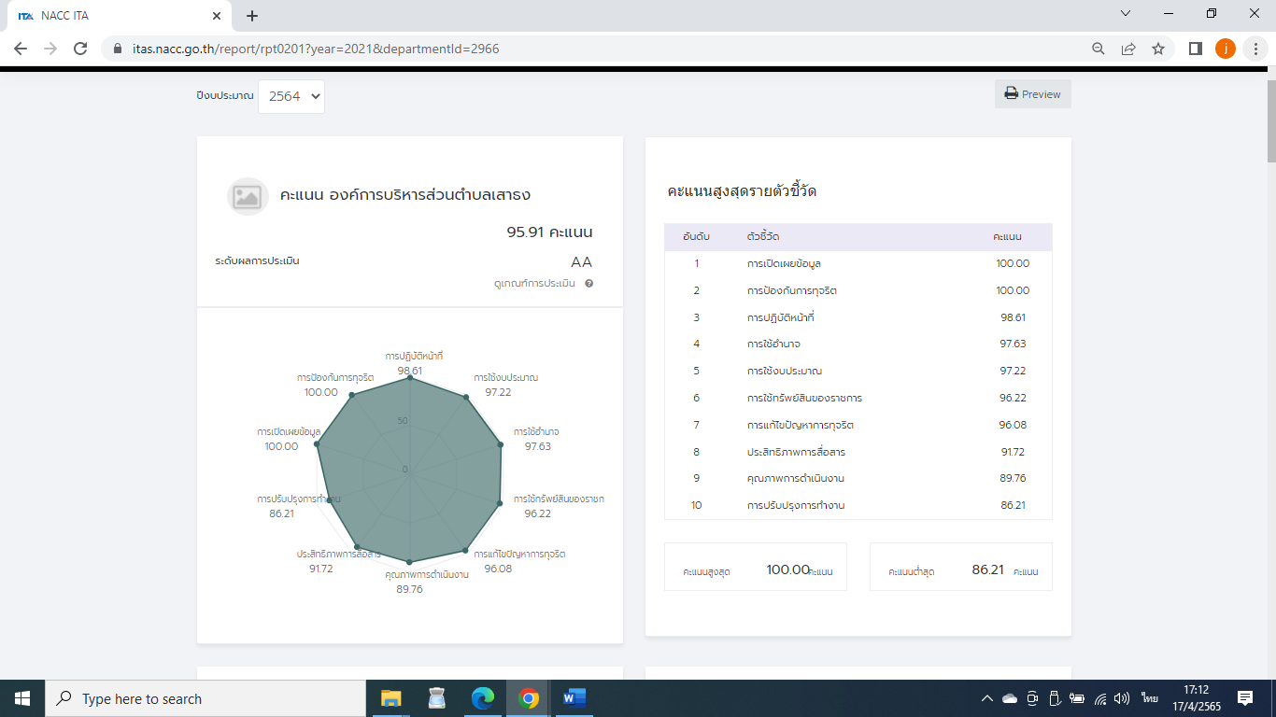

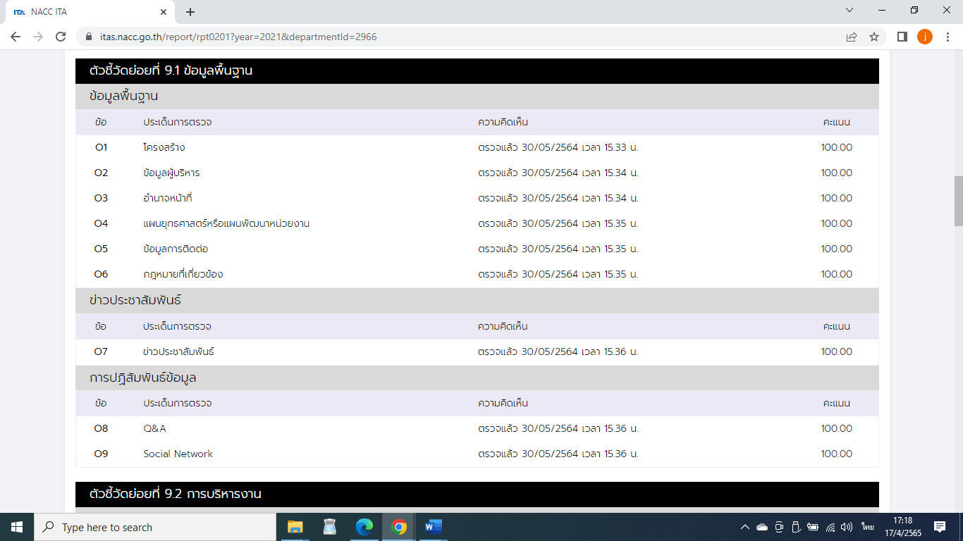
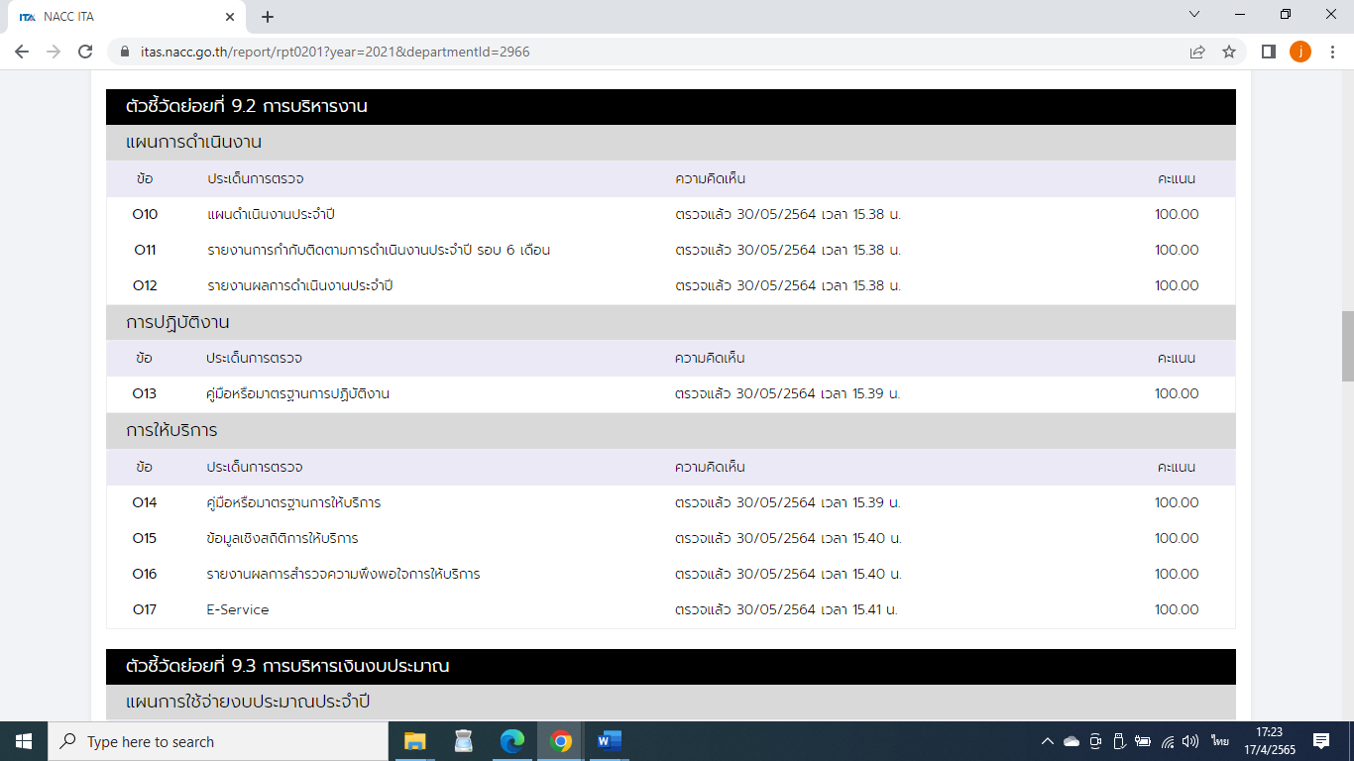
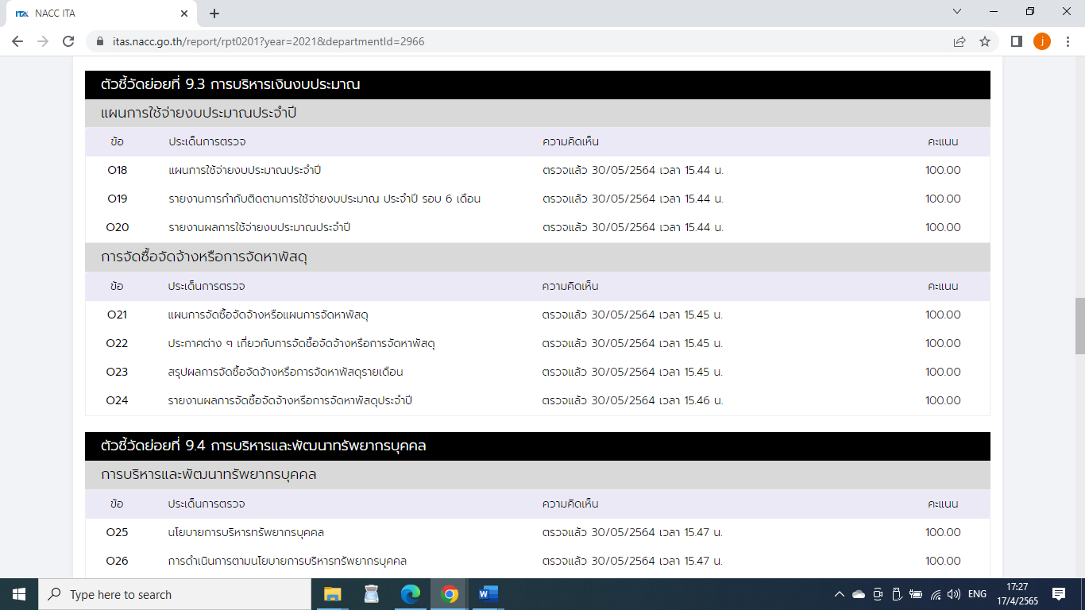

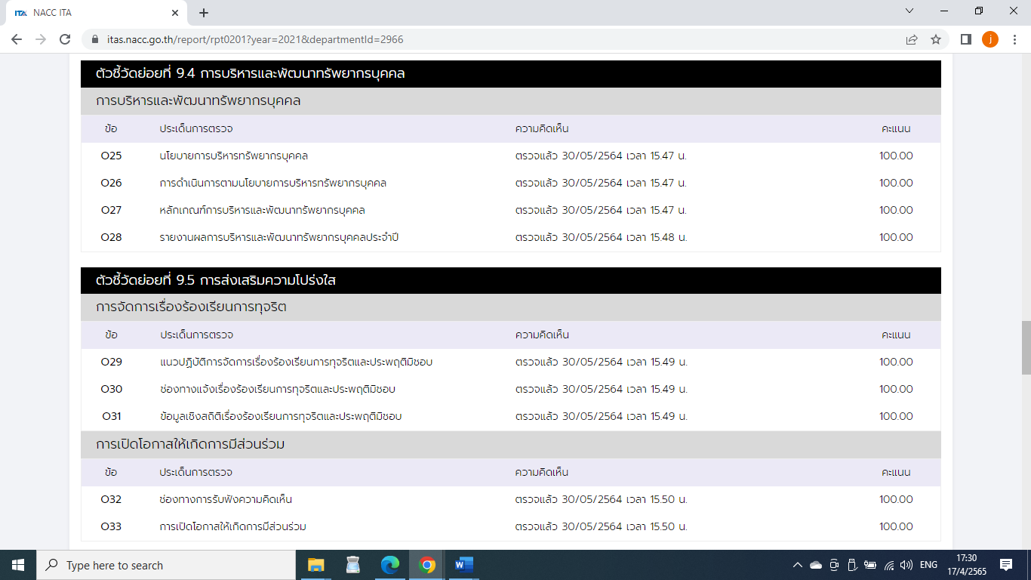
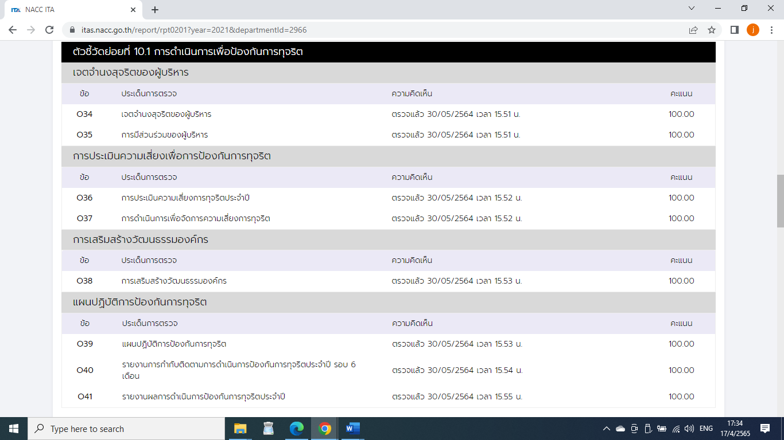

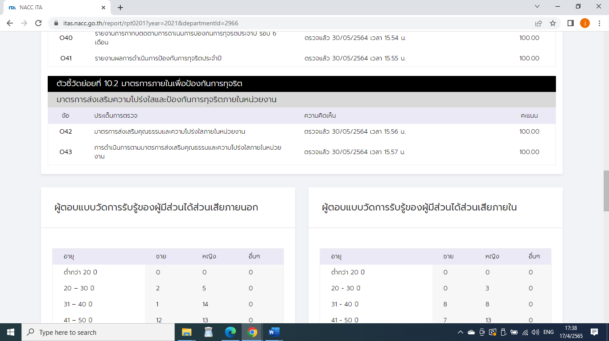

5. ประเด็นที่จะต้องพัฒนาเนื่องจากได้คะแนนต่ำสุด คือ ตัวชี้วัดที่ 8 การปรับปรุงการทำงาน โดยรวมได้คะแนนเท่ากับร้อยละ 86.21 ซึ่งเป็นคะแนนจากการประเมินการรับรู้ของผู้รับบริการ ผู้มาติดต่อหรือผู้มีส่วนได้ส่วนเสียของหน่วยงานต่อการปรับปรุงระบบการทำงานในประเด็นที่เกี่ยวข้องกับการปรับปรุงพัฒนาหน่วยงาน ทั้งการปฏิบัติงานของเจ้าหน้าที่และกระบวนการทำงานของหน่วยงานให้ดียิ่งขึ้น รวมไปถึงการนำเทคโนโลยีมาใช้ในการดำเนินงานเพื่อให้เกิดความสะดวกรวดเร็วมากยิ่งขึ้น ซึ่งหน่วยงานควรมีกระบวนการเปิดโอกาสให้ผู้รับบริการหรือผู้มาติดต่อเข้ามามีส่วนร่วมในการปรับปรุงพัฒนาการดำเนินงานเพื่อให้สอดคล้องกับความต้องการด้วย ดังมีรายละเอียด ดังนี้

ตัวชี้วัด | ประเด็นการประเมิน  ข้อบกพร่อง/จุดอ่อน | ประเด็นที่ควรพัฒนา
ตัวชี้วัดที่ 8 การปรับปรุงการทำงาน | (1) เจ้าหน้าที่ของหน่วยงานที่ท่านติดต่อมีการปรับปรุงคุณภาพการปฏิบัติงาน/การให้บริการให้ดีขึ้น  (2) หน่วยงานที่ท่านติดต่อมีการปรับปรุงวิธีการและขั้นตอนการดำเนินงาน/การให้บริการให้ดีขึ้น  (3) หน่วยงานที่ท่านติดต่อมีการนำเทคโนโลยีมาใช้ในการดำเนินงาน/การให้บริการให้เกิดความสะดวกรวดเร็วมากขึ้น  (4) หน่วยงานที่ท่านติดต่อเปิดโอกาสให้ผู้รับบริการ ผู้มาติดต่อหรือผู้มีส่วนได้ส่วนเสียเข้าไปมีส่วนร่วมในการปรับปรุงพัฒนาการดำเนินงาน/การให้บริการของหน่วยงานได้ดีขึ้น  (5) หน่วยงานที่ท่านติดต่อมีการปรับปรุงการดำเนินงาน/การให้บริการให้มีความโปร่งใสมากขึ้น | (1) จัดให้มีการอำนวยความสะดวกในการบริการประชาชนหรือผู้มาติดต่อ เช่น เก้าอี้รับรอง ป้ายบอกทิศทาง แผนผังผู้รับผิดชอบและขั้นตอน ช่องทางการติดต่อ แบบคำร้องพร้อมตัวอย่าง ให้บริการนอกเวลาราชการ ออกแบบสถานที่คำนึงถึง ผู้พิการ สตรีมีครรภ์ ผู้สูงอายุ บริการอินเตอร์เน็ต จุดอันตรายมีการออกแบบให้มองเห็นชัดเจน แสงสว่างเพียงพอ มีการจัดบัตรคิว จุดคัดกรองผู้มาติดต่อ  (2) จัดทำระบบบริการเชิงรุก บริการเคลื่อนที่ ขยายเวลาบริการช่วงพักเที่ยง  (3) มีการประเมินผลความพึงพอใจ  ณ จุดให้บริการ สรุปผลให้ผู้บริหารทราบอย่างน้อยปีละ 2 ครั้ง  (4) จัดฝึกอบรมส่งเสริมความรู้และพัฒนาศักยภาพบุคลากรผู้ให้บริการอย่างน้อย  ปีละ 1 ครั้ง

ตัวชี้วัด | ประเด็นการประเมิน  ข้อบกพร่อง/จุดอ่อน | ประเด็นที่ควรพัฒนา
ตัวชี้วัดที่ 8 การปรับปรุงการทำงาน (ต่อ) |  | (5) ผู้บริหารจัดประชุมระดมความคิดเห็นบุคลากรอย่างน้อยปีละ 1 ครั้งเพื่อศึกษาปัญหา อุปสรรค และข้อเสนอแนะในการปรับปรุงกระบวนการทำงานและเผยแพร่ให้ประชาชนทราบ  (6) ประกาศยกย่องชมเชยบุคลากรที่ให้บริการผู้มาติดต่อและประชาชนด้วยหัวใจและจิตบริการ  (7) นำเทคโนโลยีสารสนเทศมาพัฒนาการปฏิบัติงานและลดขั้นตอนการปฏิบัติงาน เช่น แจ้งผลการอนุมัติผ่านระบบ SMS ของคิวออนไลน์ แจ้งเรื่องร้องเรียน  ร้องทุกข์ผ่านระบบออนไลน์

ผลการประเมินข้างต้น ชี้ให้เห็นว่าสิ่งที่ควรพัฒนาให้หน่วยงานได้คะแนนดีขึ้นอีก คือหน่วยงานควรให้ความสำคัญมากขึ้นในเรื่องของ การปรับปรุงการทำงาน (ตัวชี้วัดที่ 8) โดยหน่วยงานควรจัดให้มีการดำเนินงาน ต่าง ๆ ดังนี้
(1) จัดให้มีการอำนวยความสะดวกในการบริการประชาชนหรือผู้มาติดต่อ เช่น เก้าอี้รับรอง ป้ายบอกทิศทาง แผนผังผู้รับผิดชอบและขั้นตอน ช่องทางการติดต่อ แบบคำร้องพร้อมตัวอย่าง ให้บริการนอกเวลาราชการ ออกแบบสถานที่คำนึงถึง ผู้พิการ สตรีมีครรภ์ ผู้สูงอายุ บริการอินเตอร์เน็ต จุดอันตรายมีการออกแบบให้มองเห็นชัดเจน แสงสว่างเพียงพอ มีการจัดบัตรคิว จุดคัดกรองผู้มาติดต่อ
(2) จัดทำระบบบริการเชิงรุก บริการเคลื่อนที่ ขยายเวลาบริการช่วงพักเที่ยง
(3) มีการประเมินผลความพึงพอใจ ณ จุดให้บริการ สรุปผลให้ผู้บริหารทราบอย่างน้อยปีละ 2 ครั้ง
(4) จัดฝึกอบรมส่งเสริมความรู้และพัฒนาศักยภาพบุคลากรผู้ให้บริการอย่างน้อย ปีละ 1 ครั้ง
(5) ผู้บริหารจัดประชุมระดมความคิดเห็นบุคลากรอย่างน้อยปีละ 1 ครั้งเพื่อศึกษาปัญหา อุปสรรค และข้อเสนอแนะในการปรับปรุงกระบวนการทำงานและเผยแพร่ให้ประชาชนทราบ
(6) ประกาศยกย่องชมเชยบุคลากรที่ให้บริการผู้มาติดต่อและประชาชนด้วยหัวใจและจิตบริการ
(7) นำเทคโนโลยีสารสนเทศมาพัฒนาการปฏิบัติงานและลดขั้นตอนการปฏิบัติงาน เช่น แจ้งผลการอนุมัติผ่านระบบ SMS ของคิวออนไลน์ แจ้งเรื่องร้องเรียนร้องทุกข์ ผ่านระบบออนไลน์

๖. มาตรการเพื่อขับเคลื่อนการส่งเสริมคุณธรรมและความโปร่งใสภายในหน่วยงานให้ดียิ่งขึ้น มีดังนี้
(1) ควรมีการดำเนินกิจกรรมเกี่ยวกับการประกาศเจตจำนงความสุจริต และกิจกรรมส่งเสริม คุณธรรมความโปร่งใสของหน่วยงานอย่างต่อเนื่องทั้งปี และทุกปี
(2) ควรมีการประกาศเจตจำนงสุจริตในที่ประชุมประชาคมจัดทำแผนพัฒนาท้องถิ่น
(3) ควรเพิ่มช่องทางการสื่อสาร การแสดงเจตจำนงความสุจริตในลักษณะที่หลากหลาย เช่น คำขวัญ ภาพถ่าย และป้ายโปสเตอร์ในหน่วยงานและนอกหน่วยงานให้มากขึ้น
(4) ควรปรับปรุงคู่มือมาตรฐานในการดำเนินงานตามภารกิจหลักให้มีความสมบูรณ์มากขึ้น
(5) ควรประชาสัมพันธ์ให้ประชาชนทราบถึงสิทธิในการตรวจสอบรายชื่อหรือคุณสมบัติผู้ซื้อ และยื่นซองผ่านช่องทางที่เป็นทางการให้ประชาชนได้รับทราบ
(6) ควรประชาสัมพันธ์ข้อมูลเกี่ยวกับการจัดซื้อจัดจ้าง ผ่านช่องทางที่หลากหลาย เช่น เว็บไซต์ของหน่วยงาน บอร์ดประกาศ หรือแจ้งเวียนไปยังหน่วยงานอื่น
(7) ควรมีกฎ ระเบียบ ข้อบังคับ ให้นำผลการวิเคราะห์การจัดซื้อจัดจ้างมาปรับปรุงกระบวนการจัดซื้อ จัดจ้างในปีงบประมาณถัดไป
(๘) ควรเพิ่มช่องทางการประชาสัมพันธ์ให้มีความหลากหลายมากขึ้น ทั้งในหน่วยงานและนอกหน่วยงาน เช่น การเผยแพร่บนเว็บไซต์ การติดประกาศ การกระจายเสียงในชุมชน การสื่อสารด้วยวิทยุชุมชน และการจัดเวทีประชุม เป็นต้น
(9) ควรดำเนินการให้มีระบบ Call Center ตลอดเวลาพร้อมเจ้าหน้าที่ประจำ
(10) ควรเพิ่มช่องทางการร้องเรียนให้มีความหลากหลายมากขึ้น ให้เหมาะสมกับ สภาพแวดล้อม บริบทของพื้นที่ เช่น Call Center เว็บไซต์ Facebook Line พร้อมปรับลดขั้นตอนกระบวนการที่ซับซ้อน
(11) ควรแจ้งผลการร้องเรียนกลับไปยังบุคคลที่ยื่นคำร้องโดยตรง เมื่อดำเนินการเสร็จสิ้น
(12) ควรมีการประกาศแจ้งผลการดำเนินการตามข้อร้องเรียน ให้กับสาธารณชนทราบ
(13) ควรมีการจัดทำรายงานสรุปผลการร้องเรียน ประเด็นปัญหา อุปสรรค และแนวทาง แก้ไขในแต่ละเดือนเพื่อเผยแพร่ให้ประชาชนรับรู้ข้อมูลข่าวสารที่ได้ดำเนินการทั้งที่สำเร็จและไม่สำเร็จผ่านทางสื่ออิเล็กทรอนิกส์
(14) ควรจัดฝึกอบรมเจ้าหน้าที่ขององค์กรปกครองส่วนท้องถิ่นในการวางแผน การติดตาม การรวบรวมและวิเคราะห์ตลอดจนการจัดทำรายงาน และการจัดทำคู่มือการปฏิบัติงานเพื่อป้องกันผลประโยชน์ทับซ้อน
(15) ควรปรับปรุงการจัดทำรายงานผลประโยชน์ทับซ้อนให้เรียงประเด็นหัวข้อเป็นไปตามหลักเกณฑ์ ของสำนักงาน ป.ป.ช. ตลอดจนการนำเสนอควรจัดทำเป็นระบบมากขึ้น เช่น กระบวนการวิเคราะห์ปัญหา และข้อเสนอแนะ
(16) ควรมีการกำหนดกฎเกณฑ์ที่ชัดเจนขององค์กรปกครองส่วนท้องถิ่นให้ดำเนินการวิเคราะห์ตามแผนปฏิบัติการป้องกันและปราบปรามการทุจริตของหน่วยงานในแต่ละปี เพื่อนำมาปรับปรุงแผนปฏิบัติการป้องกันและปราบปรามการทุจริตในปีถัดไป
(17) ผู้บริหารควรสนับสนุนให้บุคลากรในองค์กรปกครองส่วนท้องถิ่นรวมกลุ่มสร้างกิจกรรม/โครงการ ที่ส่งเสริมการบริหารงานที่โปร่งใสในองค์กร
(18) ควรจัดให้มีการอบรมหรือให้ความรู้ด้านธรรมาภิบาล และการบริหารงานภายใต้ระบบการปกครองในระบอบประชาธิปไตย แก่บุคลากรขององค์กรปกครองส่วนท้องถิ่นทุกไตรมาส
(19) ควรมีการสร้างเครือข่ายความร่วมมือระหว่างองค์กรปกครองส่วนท้องถิ่นด้วยกัน หรือองค์กรภาครัฐ และองค์กรภาคเอกชน เพื่อให้เกิดความคุ้มค่าของการใช้จ่ายงบประมาณ

๗. ข้อเสนอแนะในการจัดทำมาตรการเพื่อขับเคลื่อนการส่งเสริมคุณธรรมและความโปร่งใสภายในหน่วยงาน ให้ดีขึ้น โดยแยกมาตรการพร้อมทั้งกำหนดขั้นตอนหรือวิธีการปฏิบัติ มีผู้รับผิดชอบ และการกำกับติดตาม ให้นำไปสู่การปฏิบัติ และการรายงานผล ดังนี้

มาตรการ | ขั้นตอนหรือวิธีการปฏิบัติ | ผู้รับผิดชอบ | การกำกับติดตามให้นำไปสู่การปฏิบัติและการรายงานผล
(1) มีแนวทางปฏิบัติเกี่ยวกับการใช้ทรัพย์สินของทางราชการที่ถูกต้อง | จัดทำแนวทางปฏิบัติเกี่ยวกับการใช้ทรัพย์สินของราชการที่ถูกต้อง | สำนักปลัด  กองคลัง  กองช่าง | รายงานความก้าวหน้าและสรุปผล ณ หลังวันสิ้นปีงบประมาณ
(2) ให้ความรู้เกี่ยวกับการป้องกันผลประโยชน์ทับซ้อน | ฝึกอบรมหรือประชุมพนักงานหน่วยงานเพื่อให้ความรู้เกี่ยวกับผลประโยชน์ทับซ้อน | สำนักปลัด | รายงานความก้าวหน้าและสรุปผล ณ หลังวันสิ้นปีงบประมาณ
(3) ให้ความรู้เรื่องการประเมินคุณธรรมและความโปร่งใสในการดำเนินงานของหน่วยงานภาครัฐ (ITA) | รณรงค์ให้ความรู้เรื่องการประเมินคุณธรรมและความโปร่งใสในการดำเนินงานของหน่วยงานภาครัฐ ผ่านสื่อสังคมออนไลน์หรือสื่อสารสนเทศของหน่วยงาน | สำนักปลัด | รายงานความก้าวหน้าและสรุปผล ณ หลังวันสิ้นปีงบประมาณ
(4) การจัดทำประกาศข้อปฏิบัติในการขอยืมทรัพย์สินของทางราชการไปใช้ในการปฏิบัติงาน | มีการจัดทำประกาศข้อปฏิบัติในการขอยืมทรัพย์สินของทางราชการไปใช้ในการปฏิบัติงานให้บุคคลภายในและภายนอกหน่วยงานทราบให้ชัดเจน | กองคลัง | รายงานความก้าวหน้าและสรุปผล ณ หลังวันสิ้นปีงบประมาณ
(5) การเปิดเผยข้อมูล ข้อเท็จจริงแก่ผู้มาใช้บริการอย่างถูกต้อง ตรงไปตรงมา และมีแนวทางในการให้ผู้มาติดต่ออย่างโปร่งใส | จัดทำประกาศไม่เรียกร้องประโยชน์อื่นใดในการปฏิบัติหน้าที่และมีการจัดทำประกาศไม่เรียกรับผลประโยชน์หรือทรัพย์สินใดๆ | สำนักปลัด | รายงานความก้าวหน้าและสรุปผล ณ หลังวันสิ้นปีงบประมาณ
(6) การตรวจสอบและต่ออายุเว็บไซต์ให้ทันกำหนดเวลา พร้อมที่จะเผยแพร่ข้อมูลให้ประชาชนทราบ | ตรวจสอบและปรับปรุงเว็บไซต์ของหน่วยงานให้เป็นปัจจุบัน | สำนักปลัด | รายงานความก้าวหน้าและสรุปผล ณ หลังวันสิ้นปีงบประมาณ
(7) เปิดโอกาสให้ผู้รับบริการ หรือผู้มีส่วนได้ส่วนเสียเข้ามามีส่วนร่วมในการปรับปรุงการทำงาน | ประชาสัมพันธ์ช่องทางการร้องเรียน การให้ข้อเสนอแนะเพื่อให้บุคลากรและสาธารณชนรับทราบ | สำนักปลัด

มาตรการ | ขั้นตอนหรือวิธีการปฏิบัติ | ผู้รับผิดชอบ | การกำกับติดตามให้นำไปสู่การปฏิบัติและการรายงานผล
(8) มีการมอบหมายงาน การปฏิบัติงาน รวมถึงการประเมินผลการปฏิบัติงานตามระดับคุณภาพของงานโดยไม่เลือกปฏิบัติ | (1) สร้างความเข้าใจร่วมกันเกี่ยวกับเกณฑ์การประเมินและการทำงาน  (2) ผู้บริหารเน้นย้ำในที่ประชุมเรื่องความเป็นธรรมในการประเมิน เพื่อเพิ่มความตระหนักให้กับพนักงาน | สำนักปลัด  กองคลัง  กองช่าง | รายงานความก้าวหน้าและสรุปผล ณ หลังวันสิ้นปีงบประมาณ
(9) การปรับปรุงกระบวนการทำงาน | (1) จัดทำมาตรการลดขั้นตอนในการให้บริการ เช่น การให้บริการ  ณ จุดเดียว (One stop service)  การให้บริการโดยใช้ระบบ IT  (2) จัดทำขั้นตอนและระยะเวลาการปฏิบัติงาน/การให้บริการอย่างชัดเจน  (3) สร้างจิตสำนึกให้แก่พนักงานในหน่วยงานให้บริการต่อผู้รับบริการหรือผู้มาติดต่ออย่างเท่าเทียมกันไม่เลือกปฏิบัติ  (4) ให้ข้อมูลผู้มารับบริการหรือ  ผู้มาติดต่ออย่างถูกต้อง ตรงไปตรงมา  ไม่ปิดบังข้อมูล | สำนักปลัด  กองคลัง  กองช่าง | รายงานความก้าวหน้าและสรุปผล ณ หลังวันสิ้นปีงบประมาณ

